107學年度 107學年度
全國學生美術比賽 全國學生美術比賽

平面設計 類 國小高年級組 |  | □美術班  ■普通班 |  | 書法 類 國中 組 |  | ■美術班  □普通班
姓 名 | 李大同 |  |  | 姓 名 | 王小美
題 目 | 無題 |  |  | 題 目 | 自訂
縣 市 別 | 嘉義縣 |  |  | 縣 市 別 | 嘉義縣
學校/年級/科系 | 梅北國小/六年級 |  |  | 學校/年級/科系 | 梅山國中/二年級
指導老師 (需親自簽名，審核參 賽學生無臨摹、抄襲、或挪用他人創意之情形) | 廖文銘 |  |  | 指導老師  (需親自簽名，審核參 賽學生無臨摹、抄襲、 或挪用他人創意之情 形) | 李X X
- 請黏貼於作品背面右上及左下方 ※請黏貼於作品背面右上及左下方
- 書法類作品請以透明膠帶浮貼 ※書法類作品請以透明膠帶浮貼
- 各項資料請詳填並確認無誤 ※各項資料請詳填並確認無誤
※報名表一式兩份，務必黏貼齊全。黏貼方式如下：
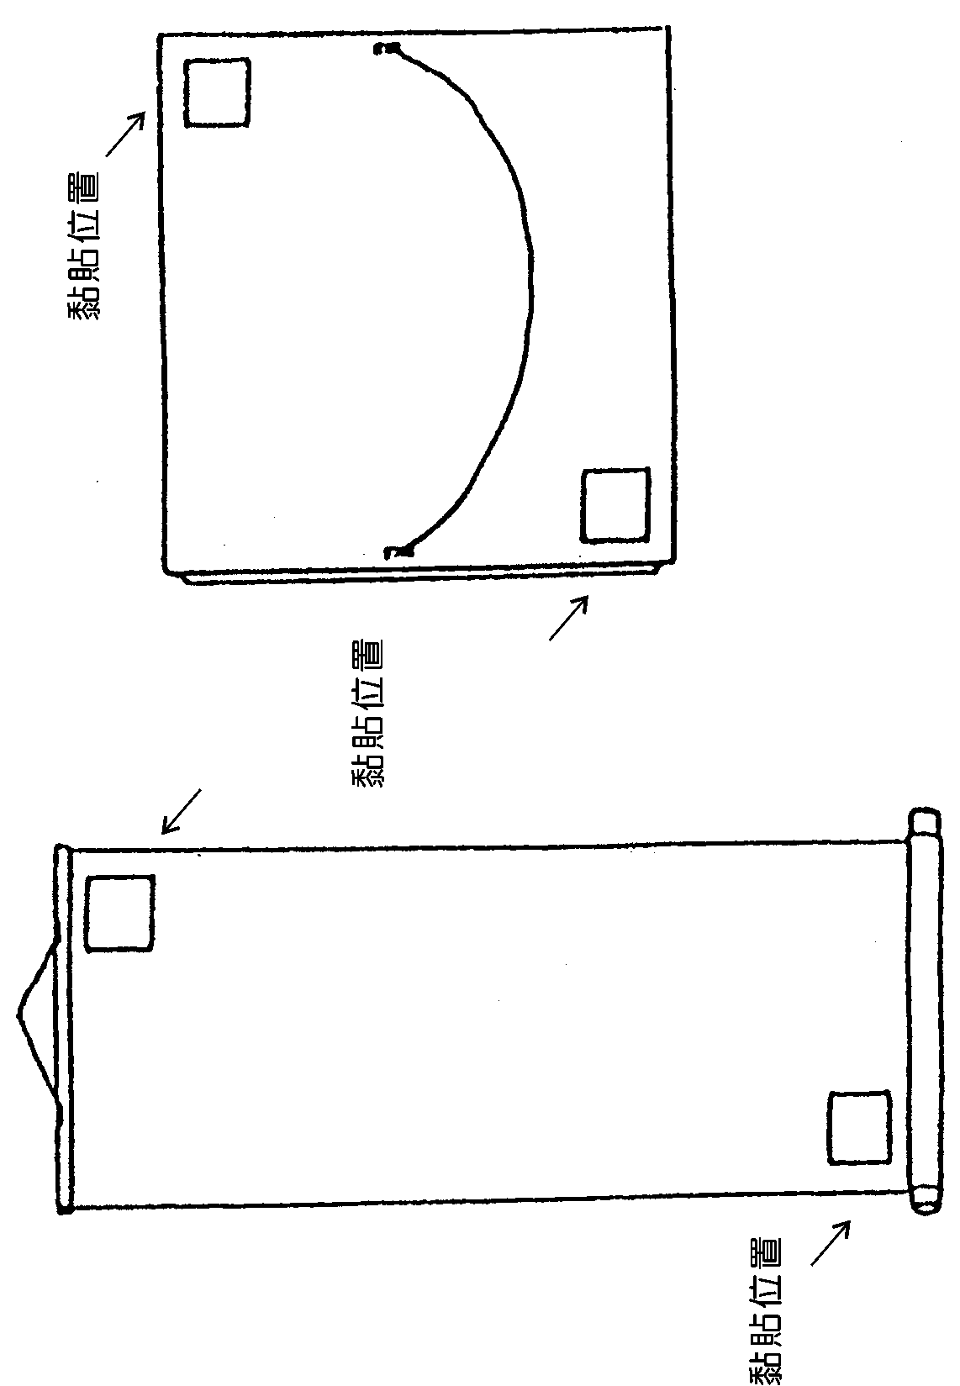
（一）捲軸類作品
（二）框及紙卡裱裝作品

